Projekt-Workshop „Transforming Spaces“
CREATIVE PARTNER und Hettich: „Innovations-Pioniere“ denken Räume neu

„Gemeinsam machen wir das Handwerk fit für die Zukunft!“ lautet das Ziel der „Innovations-Pioniere“. Seit 2023 bringt das Netzwerkprojekt des Verbunds CREATIVE PARTNER mit dem Beschlaghersteller Hettich regelmäßig Akteure aus den Fachbetrieben des Holzhandwerks und der Industrie auf Augenhöhe zusammen. Beim Workshop am 24. und 25. Februar 2026 drehte sich unter der Überschrift „Transforming Spaces“ alles um progressive Raumkonzepte.
Bereits zum dritten Mal hatte Hettich als Gastgeber die „Innovations-Pioniere“ zum gemeinsamen Workshop eingeladen.
Das Hauptthema „Transforming Spaces“ rückte die Veränderung und Neuinterpretation von Räumen in den Mittelpunkt. Hier eröffneten sich für die Teilnehmer mit dem innovativen Dreh-Schwenk-System RoomSpin von Hettich neue Perspektiven für flexible Raumlösungen.
Handwerk als aktiver Mitgestalter
„Die Transformation von Räumen ist mehr als ein Trend – sie ist eine Antwort auf veränderte Lebens- und Arbeitsrealitäten“, lautete eine der zentralen Botschaften. Das Workshop-Programm war darauf ausgelegt, nicht nur Möbel, sondern ganze Räume aktiv umzugestalten und dabei innovative Konzepte mitzudenken. Im Zentrum standen progressive Wohn- und Arbeitswelten, neue Nutzungsszenarien und erweiterte Gestaltungsspielräume. Hettich versteht das Handwerk dabei als kreativen Impulsgeber und gleichberechtigten Entwicklungspartner.

Hochwertiges Programm mit inhaltlicher Tiefe
Den inspirierenden Auftakt bildete der Besuch beim Netzwerkpartner Franz Schneider Brakel GmbH + Co KG in Brakel. Am zweiten Workshop-Tag im Hettich Forum in Kirchlengern entstand ein intensiver Austausch, der die Perspektive auf ganzheitliche Raumkonzepte erweiterte. Der Showroom wurde zur lebendigen Kreativ-Werkstatt für die „Innovations-Pioniere“: Hettich-Innovationsmanager Daniel Rehage zeigte in seinem Impulsvortrag „Progressive Living“ auf, wie sich Wohn- und Arbeitsräume angesichts gesellschaftlicher Veränderungen neu definieren lassen – flexibel, multifunktional und nutzerzentriert.
Nach diesem anregenden Einstieg ging es im Design-Workshop „RoomSpin für faszinierende Raumlösungen“ gleich hinein in die praktische Umsetzung. Unter der Moderation von Hettich-Innenarchitektin Luisa Bartnick entwickelten die „Innovations-Pioniere“ interaktiv eigene Ansätze für innovative Raumkonzepte auf Basis des Dreh-Schwenk-Systems RoomSpin. Hettich-Vertriebsleiter Sebastian Voss erläuterte im Anschluss, wie der Beschlaghersteller seine Partner bei der erfolgreichen Markteinführung und Umsetzung zukunftsweisender Lösungen mit dem RoomSpin professionell unterstützt. Durch das Workshop-Programm führten und begleiteten als Gastgeber Vertriebsleiter Jan Hübschmann und Olivia Wyrwalec aus dem Marketing, die den offenen Dialog aktiv förderten und Raum für Austausch und Co-Creation schufen.
Inspirations- und Arbeitsplattform
Auch der dritte gemeinsame Workshop der „Innovations-Pioniere“ macht deutlich: die CREATIVEN PARTNER und Hettich investieren in ihrem Netzwerk konsequent in Wissenstransfer und gemeinschaftliche Weiterentwicklung von engagierten Handwerks- und Industrieunternehmen. Hier werden Ideen konkretisiert, Perspektiven geteilt und Zukunftsszenarien gemeinsam gedacht – mit dem klaren Anspruch, Lebens- und Arbeitsräume für die Nutzer neu zu denken und kreativ zu transformieren.

Folgendes Bildmaterial steht im Menü ”Presse” auf www.hettich.com zum Download bereit:

Abbildungen
Bildunterschriften
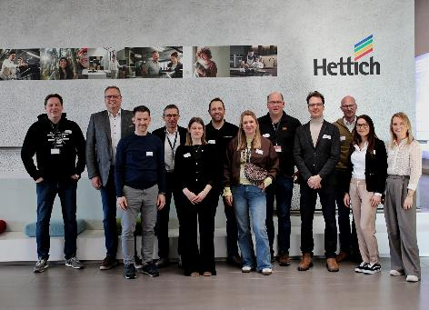
112026_a
Dritter Projektworkshop der "Innovations-Pioniere" im Hettich Forum: Das Netzwerkprojekt des Verbunds CREATIVE PARTNER und Hettich bringt regelmäßig Akteure aus Handwerk und Industrie auf Augenhöhe zusammen. Foto: Hettich

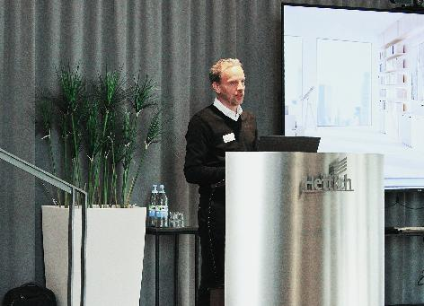
112026_b
Impulsvortrag „Progressive Living“ von Hettich-Innovations-Manager Daniel Rehage: Wohn- und Arbeitsräume lassen sich neu definieren – flexibel, multifunktional und nutzerzentriert. Foto: Hettich

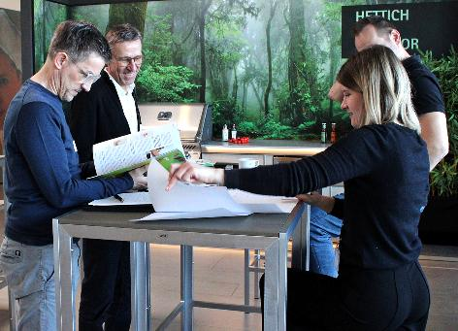
112026_c
Konzentrierte Projektarbeit: Die Innovations-Pioniere entwickelten eigene Ansätze für innovative Raumkonzepte auf Basis des Dreh-Schwenk-Systems RoomSpin. Foto: Hettich

Über Hettich
Hettich wurde 1888 gegründet und gehört heute zu den weltweit größten und erfolgreichsten Herstellern von Möbelbeschlägen. Stammsitz des Familienunternehmens ist Kirchlengern im Möbelcluster Ostwestfalen. Rund 8.200 Kolleginnen und Kollegen arbeiten gemeinsam daran, unsere zukunftsfähigen Lösungen in über 100 Länder zu liefern. Die Marke Hettich steht mit ihrem Unternehmensversprechen „It's all in Hettich“ für ein umfassendes Leistungsportfolio, das sich weltweit konsequent an den Bedürfnissen der Kunden orientiert. Nachhaltiges Handeln unter sozialen, gesellschaftlichen und ökologischen Aspekten hat dabei traditionell schon immer höchste Priorität. www.hettich.com

